

**Web应用开发综合实训报告书**

**任务名称 \_\_\_\_\_个人空间系统的设计与开发\_\_\_\_\_**

**院 系 \_\_\_\_\_\_\_\_\_计算机与软件学院\_\_\_\_\_\_\_\_\_**

**专 业 \_\_\_\_\_\_\_\_\_\_\_\_\_软件技术\_\_\_\_\_\_\_\_\_\_\_\_\_**

**班 级 \_\_\_\_\_\_\_\_\_\_\_\_\_软件1731\_\_\_\_\_\_\_\_\_\_\_\_\_**

**学生姓名 \_\_\_\_王壮壮、付晓阳、何靖、张志华\_\_\_**

`

**指导教师** : **\_\_\_\_\_\_苏晓萍\_\_\_\_\_**

**2018年12月16日**

**内 容 摘 要**

随着互联网技术的蓬勃发展，各大互联网技术公司给用户提供个性化、具有博客（Blog）功能的产品。通过“个人空间系统的设计与开发”让我们更好的学习和掌握此类产品所需要的技术。从而提高我们在JavaWeb应用技术（JSP、Servlet、JavaBean、JDBC）、Ajax技术 、MySQL数据库的使用以及在软件项目的需求分析、数据库应用能力、概要设计、详细设计能力。与此同时培养我们综合职业素质、培养团队工作的精神和应用软件开发的综合职业能力。使我们经历软件开发综合实训完整的工作过程。

**关键字**：JavaWeb；MySQL；个人空间系统；Ajax

**Abstract**

With the rapid development of Internet technology, major Internet technology companies provide users with personalized products with Blog functions. Through the "design and development of personal space system", we can better learn and master the technology needed for such products. In this way, we can cultivate our ability to use JavaWeb application technology (JSP, Servlet, JavaBean, JDBC), Ajax technology and requirements analysis, database application ability, profile design and detailed design ability in software projects. So that we experience the software development comprehensive practical training complete work process.

**Key Words：** javaweb; mysql; personal space systems; ajax

**目 录**

[1 绪论 3](#_Toc532908647)

[2 相关技术 4](#_Toc532908648)

[2.1后端技术 4](#_Toc532908649)

[2.1.1 MVC设计模式 4](#_Toc532908650)

[2.1.2 Maven项目构建 4](#_Toc532908651)

[2.1.3 阿里巴巴德鲁伊（Druid）数据库连接池 4](#_Toc532908652)

[2.2前端框架 5](#_Toc532908653)

[2.2.5 Jquery 5](#_Toc532908654)

[2.2.6 Bootstrap 5](#_Toc532908655)

[2.2.7 H-ui 5](#_Toc532908656)

[2.3开源工具 5](#_Toc532908657)

[2.3.1 Umeditor 5](#_Toc532908658)

[2.3.2 Wangeditor 5](#_Toc532908659)

[2.3.3 Echarts 5](#_Toc532908660)

[3 需求分析与设计 6](#_Toc532908661)

[3.1需求分析 6](#_Toc532908662)

[3.1.1 网站功能描述 6](#_Toc532908663)

[3.1.2 用例图 6](#_Toc532908664)

[3.2 网站的总体功能设计 7](#_Toc532908665)

[3.2.1网站的功能框图 8](#_Toc532908666)

[3.2.2个人空间系统前台功能分析 9](#_Toc532908667)

[3.2.3后台管理系统功能分析 9](#_Toc532908668)

[3.3数据库设计 10](#_Toc532908669)

[3.3.1 网站实体描述 10](#_Toc532908670)

[3.3.2 实体关系的设计 14](#_Toc532908671)

[3.3.3 数据库表的设计 15](#_Toc532908672)

[4 详细设计 18](#_Toc532908673)

[4.1 个人空间系统前台功能流程图 18](#_Toc532908674)

[4.1.1 登陆、注册流程图 18](#_Toc532908675)

[4.1.2 文章管理流程图 19](#_Toc532908676)

[4.1.3 相册模块流程图 21](#_Toc532908677)

[5 系统实现 22](#_Toc532908678)

[5.1 前端系统的实现 22](#_Toc532908679)

[5.1.1 登陆、注册功能实现 22](#_Toc532908680)

[5.1.2 首页 23](#_Toc532908681)

[5.1.3 公开文章推送实现 24](#_Toc532908682)

[5.1.4 热门文章推送实现 24](#_Toc532908683)

[5.1.5 阅读文章、评论文章、点赞文章实现 25](#_Toc532908684)

[5.1.6 关于我页面个人信息和头像修改实现 26](#_Toc532908685)

[5.1.7 相册页面实现 27](#_Toc532908686)

[个人相册模块是用户通过上传图片按钮将放在磁盘中的图片上传到首页，用户所上传的图片将根据时间进行树形展示。 27](#_Toc532908687)

[5.1.8 文章发布页面的实现 27](#_Toc532908688)

[5.1.9 文章分类管理页面的实现 28](#_Toc532908689)

[5.1.10 留言板留言和评论页面实现 29](#_Toc532908690)

[5.2 后台管理系统实现 29](#_Toc532908691)

[5.2.1 后台管理员登陆与注册功能实现 29](#_Toc532908692)

[5.2.2 Echarts对网站统计的数据动态处理实现 30](#_Toc532908693)

[5.2.5 后台日志管理（注册日志、用户操作日志）实现 31](#_Toc532908694)

[6 个人实训总结和感悟 31](#_Toc532908695)

# 绪论

网络快速发展，个人微博、博客、个人空间系统也有机会得以茁壮成长和迅速发展。个人空间管理系统是一个集个人空间和个人信息管理相结合的综合性网站，其开发主要包括前台的界面设计和后台数据库的建立以及维护两个方面，通过对系统的分析比较，我采用典型的MVC模式即JSP+Servlet+POJO和MySQL数据库相结合的形式。经过不断地开发和修改，个人空间管理系统逐步完成了个人简介、个人相册、个人留言板、个人文章管理以及发布文章查看首页推荐文章等模块。个人空间管理系统可以以多种形式达到对信息获取、交流、共享、管理的目的，建立起一个完全属于自己的可定制的个性化网络空间，通过这个空间，既加深了网友对自己的认识，也方便自己日常信息的管理。随着网络技术的发展网络正在改变整个世界，Internet也具有传播信息容量极大、形态多样、迅速方便、全球覆盖、自由和交互的特点，已发展成为新的传播媒体，而将个人和网络相结合，将会更好的推动信息的传递与交流。现在不仅很多大学和众多企业部门都已经建立了自己的网站。个人空间网站也成为了一种时尚。越来越多的人希望拥有自己的网站。个人空间网站也成为了一种时尚。越来越多的人希望拥有自己的网站，开辟网络世界的一篇天地，展示自己的风采与自己的动态，还可以通过自己的网站，结交到更多的朋友。

# 相关技术

## 2.1后端技术

### 2.1.1 MVC设计模式

MVC设计模式（Model-View-Controller）时软件工程中的一种软件模式，把软件系统分为三个基本部分：模型、视图和控制器。

模型：逻辑业务业务程序（后台的功能程序），Service、Dao、JavaBean。

视图：HTML、JSP、前端框架。

控制器：Servlet控制器主要处理用户的请求。

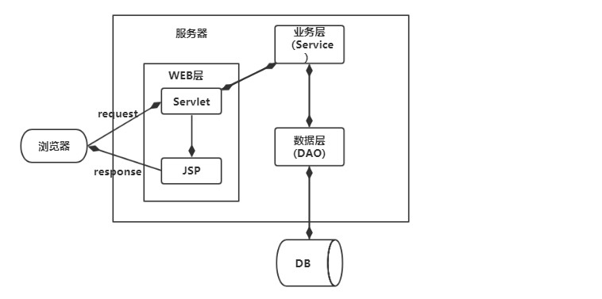

**图1.1 MVC设计模式.**

### 2.1.2 Maven项目构建

Maven项目对象模型（Project Object Model）可以通过一小段描述信息来管理项目的构建，报告和文档的项目管理工具软件。主要服务于基于Java平台的项目构建，依赖管理和项目信息管理。

### 2.1.3 阿里巴巴德鲁伊（Druid）数据库连接池

德鲁伊（Druid）是阿里巴巴开源平台上一个数据库连接池实现，它结合了C3P0，DBCP，Proxool的等DB池的优点，同时加入了日志监控，可以很好的监控DB池连接和SQL的执行情况，可以说是针对监控点而生的DB连接池

## 2.2前端框架

## 2.2.5 Jquery

jQuery是一个JavaScript库。jQuery是一个轻量级的“写得少，做的多”的JavaScript库。目前网络上有大量开源的JS框架，但是jQuery是目前最流行的JS框架，而且提供了大量的扩展

## 2.2.6 Bootstrap

Bootstrap，来自Twitter，是一个用于快速开发Web应用程序和网站的前端框架。Bootstrap是基于HTML、CSS、JAVASCRIPT的，它为开发人员创建接口提供了一个简介统一的解决方案，包含了功能强大的内置组件，易于定制还提供了基于Web的定制。

## 2.2.7 H-ui

H-ui是参考Bootstrap而全新开发的的一套框架，借鉴和引用了Bootstrap比较好的东西，另外加了自己的创新。CSS有60%是相同的。它具有直观通俗、简单、扁平化的特点。H-ui前端框架将带你从点、线、面、体去剖析前端中的道！

## 2.3开源工具

## 2.3.1 Umeditor

UEditor是由百度web前端研发部开发所见即所得富文本web编辑器，具有轻量，可定制，注重用户体验等特点，开源基于MIT协议，允许自由使用和修改代码...

## 2.3.2 Wangeditor

wangEditor —— 轻量级 web 富文本编辑器，配置方便，使用简单。支持 IE10+ 浏览器

## 2.3.3 Echarts

ECharts，一个使用 JavaScript 实现的开源可视化库，可以流畅的运行在 PC 和移动设备上，兼容当前绝大部分浏览器（IE8/9/10/11，Chrome，Firefox，Safari等），底层依赖轻量级的矢量图形库 [ZRender](https://github.com/ecomfe/zrender" \t "_blank)，提供直观，交互丰富，可高度个性化定制的数据可视化图表。

# 需求分析与设计

## 3.1需求分析

### 3.1.1 网站功能描述

个人空间系统网站的功能，根据实训任务表的要求，人员可以分为用户和管理员，用户中分为未注册登陆的浏览用户和已经登陆的注册用户，第一个未注册登陆的浏览用户需要时正常浏览网站首页的文章以及网站推荐的热门文章但不能进行评论和点赞，如果想要文章进行点赞评论或收藏必须进行注册。而对于已经登陆的人员可以完成首页推送文章以及热门文章的评论点赞还可以了解热门用户的个人信息。在个人功能方面登陆用户主要可以有文章模块（发表公开或私有文章、修改、删除、分类、评论）、相册模块（创建相册、上传照片、照片评论）、留言板模块（对个人进行留言、好友可对自己的留言进行评论同时自己可以回复好友的评论）。管理员在后台管理系统中统筹整个网站的运行和处理用户的反馈和举报违规文章，在后台管理系统的首页将对整个网站的运行状态（站点访问量和用户活跃度）进行动态化的呈现，而首页的两张日志表则记录前台网站的注册和用户操作的信息。管理员界面可以注册新的管理员以及对管理员团队进行信息的更改。

### 3.1.2 用例图

1.用户的用例图如图1.2所示

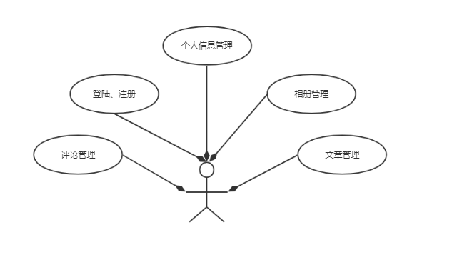

**图1.2 用户用例图**

2.未登录的浏览用户用例图如图1.3所示

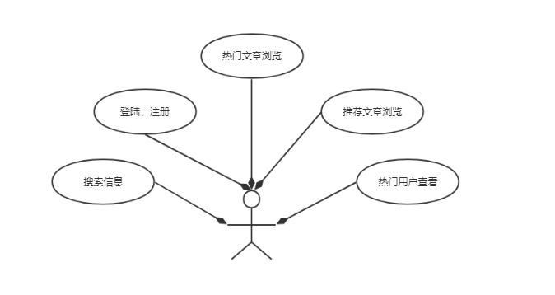

图1.3 非注册用户用例图

3. 管理员的用例图1.4

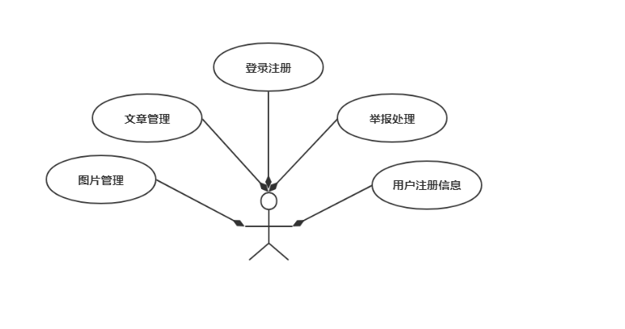

图1.4管理员用例图

## 3.2 网站的总体功能设计

个人空间管理系统有系统主页面设计、用户登录注册、文章模块、相册模块等主要模块管理员用户管理、图片管理、分类管理和统计日志等主要模块。根据实训开发的任务分为前端模块和后端模块两个部分，在此基础上划分更小模块。

### 3.2.1网站的功能框图

1. 个人空间管理系统前台框图

个人空间前台系统有首页模块、用户文章管理模块、用户留言板管理模块等几个功能模块。

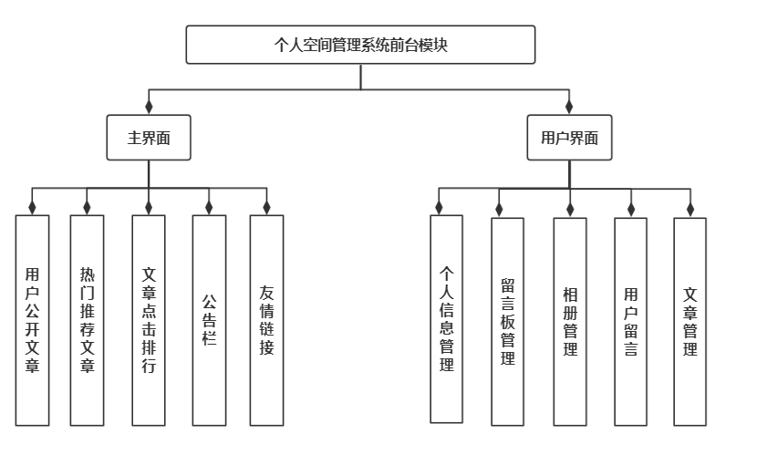

图1.5个人空间管理系统前台框图

2. 后台系统管理框图

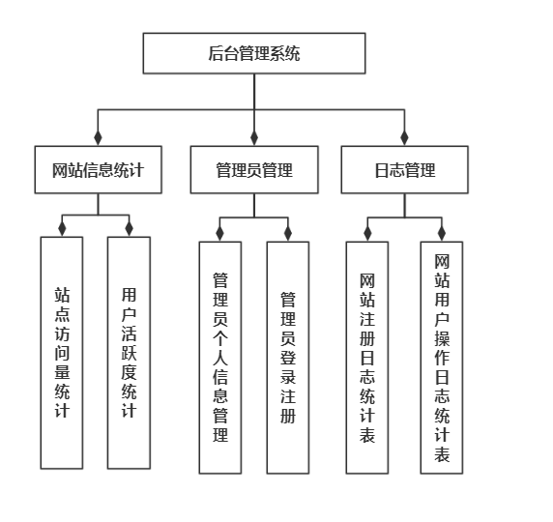

图1.6 后台管理系统框图

### 3.2.2个人空间系统前台功能分析

1.登录和注册

未注册用户以浏览权限浏览网站，只有部分功能，必须先注册网站的账号成功成功并登录进入以后，才会有网站给予注册用户的全部功能的呈现与使用。

2.个人信息管理

已注册用户登录之后在关于我界面可以进行界面的管理包括用户头像、真实姓名、性别、个性签名的修改，展示给其他用户。

3.文章管理

用户可以根据需要创建文章的类别，同时对创建的类别有修改类别名称和删除的权限。用户所创建的文章类别可以在发布文章的界面显示出来以供用户在指定文章类别发布文章。

4.文章发布

注册用户在发布文章界面对文章进行编辑在编辑的过程中包括文章的标题、文章概要、所提供的分类进行分类、发布的文章是否公开、文章的摘要图片以及文章的主体内容部分。

5.留言管理

用户在留言板发布留言并且用户的好友可以对用户进行留言并相互评论留言的内容，所留言的信息为公开的所有已注册用户在获取这个用户名后就可查看此用户的留言但不能进行任何留言或评论。

6.相册管理

用户将想要上传的文件放在磁盘中进行上传，上传的同时选择上传图片的类别进行图片的分类。上传的图片最终根据时间的先后以树形的方式进行展现，用户对不喜欢的图片有权利进行删除。

### 3.2.3后台管理系统功能分析

1.网站信息统计

信息统计包括直接在动态图中显示的两个指标（站点访问量、用户活跃度）以及两张详细的网站日志表（注册日志统计和用户操作日志统计）。通过四大统计数据的显示可以让管理员准确的直到网站在哪个时间段访问量多哪类内容是用户喜欢的以及从详细的数据日志统计表中可以看到什么人在什么时候干了什么事。

2. 网站管理员管理

后台管理员往往不仅仅有一个人在管理同时可以注册多个账号进行相应业务的处理这里就需要后台提供管理员的注册和登录模块。当在管理员团队有出现异动的情况根据实际对管理员团队进行信息的修改和删除。

## 3.3数据库设计

### 3.3.1 网站实体描述

此网站中所涉及的实体共12个。

1. 管理员实体
2. 文章实体
3. 文章评论实体
4. 文章分类实体（一篇文章只属于一种类别）
5. 留言板实体
6. 留言板回复实体
7. 相册实体（一张图片可以属于多个类别）
8. 站点访问量图示实体
9. 用户操作图示实体
10. 用户注册日志实体
11. 用户操作日志实体
12. 用户实体

具体如下：

用户名称（uname），用户密码（upassoword），用户邮箱（umail），uuid（uuid），用户头像存储路径（uimg），用户注册日期（udate），用户性别（ugender），用户真实姓名（urealname），用户个性签名（ubio）。

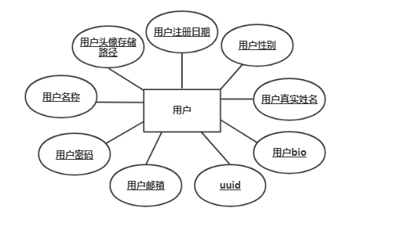

图1.7 用户实体

管理员id（admin\_id），管理员密码（admin\_password），管理员名称（admin\_name），管理员真实姓名（admin\_realname），管理员手机号码（admin\_phone），管理员邮箱（admin\_maill），管理员年龄（admin\_age），管理员QQ（admin\_qq），管理员性别（admin\_gender），管理员日期（admin\_date）。

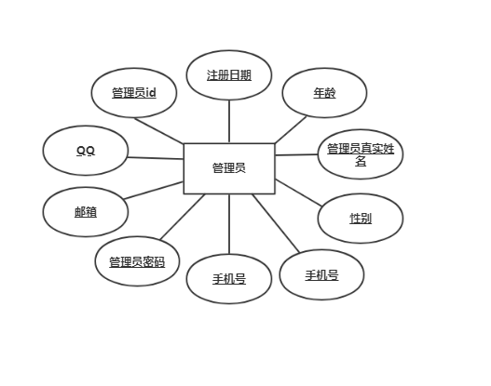

图1.8 管理员实体

文章id（article\_id），文章点赞数(praise\_count)，文章作者(article\_author)，文章描述(article\_desc)，文章标题(article\_title)，文章内容(article\_content)，发布时间(article\_time)，文章缩略图(article\_pic)，文章分类(article\_sort)，文章阅读次数(read\_count)，是否公开(is\_public)

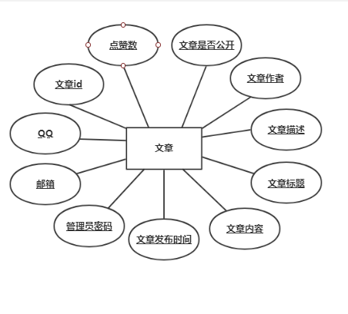

图1.9 文章实体

文章分类id(cid),分类名称（cname），分类所属用户（cauthor）

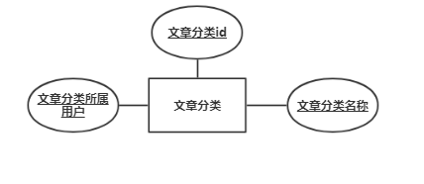

图2.0 文章分类实体

文章评论id（article\_id），评论用户名称(ac\_user)，评论内容(ac\_content)，评论日期(ac\_date)，评论用户头像(ac\_img)，所属文章(id)。

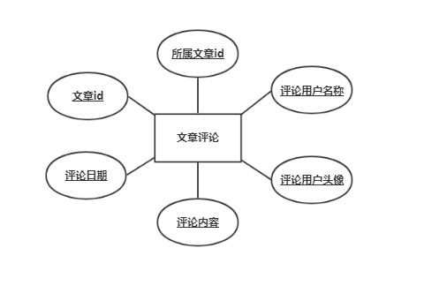

图2.1 文章评论实体

留言板id（id），留言板所属用户名称(lmessage\_user)，留言板用户头像(lmessage\_pic)，留言日期(lmessage\_date)，留言内容(lmessage\_content)，留言所属用户(uuid).

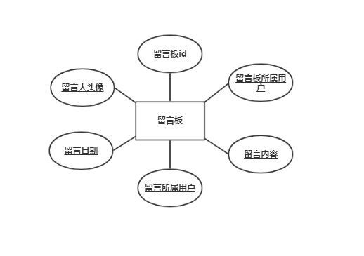

图2.2 留言板实体

留言板回复id（smessage\_id），回复日期（smessage\_userdate），回复内容（smessage\_usercontent），回复用户头像（smessage\_userpic），回复用户名称（smessage\_username），所属留言板id（id）。

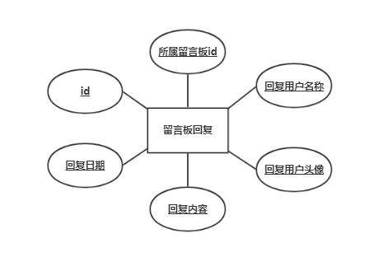

图2.3 留言板回复实体

相册所属用户（photo\_author），相册id（id），相册存储路径(photo\_path)，相册上传日期（photo\_date）

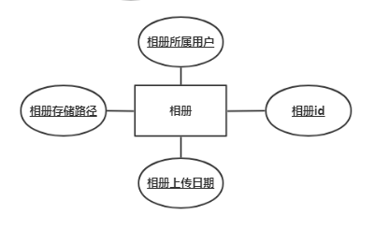

图2.4 相册实体

注册日志id（id），注册名称（r\_name），注册身份（r\_status），注册邮箱(r\_mail)，注册日期（r\_date），注册IP（r\_ip）。

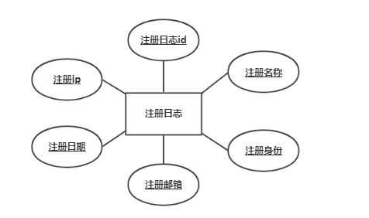

图2.5 注册实体

操作日志id（id），登录方式（o\_way），操作内容（o\_operation），操作日期（o\_date），操作ip（o\_ip）。

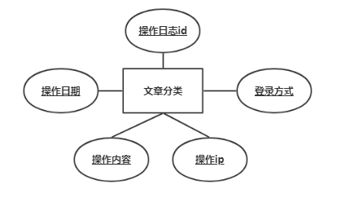

图2.6 注册实体

### 3.3.2 实体关系的设计

1.用户与文章实体之间的关系

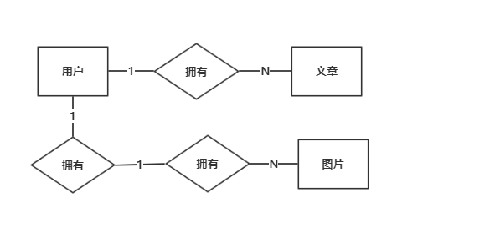

图2.7 用户与文章和相册中图片实体间关系图

2. 文章与文章分类、图片和图片分类实体间关系

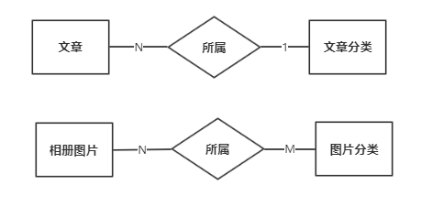

图2.8 文章与文章分类、相册图片和相册分类实体间关系图

3. 用户和管理员实体间的关系

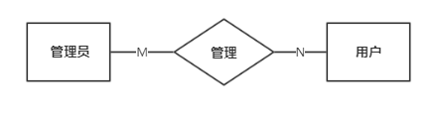

图2.9 文章与文章分类、相册图片和相册分类实体间关系图

### 3.3.3 数据库表的设计

本章简述了网站开发用到的重要的表结构，数据库表接口设计很重要，一个好的数据库设计获取数据会更方便，在网站建设中也容易扩展，否则在网站开发中后期在进行维护扩展甚至是对数据库表进行重构付出的代价将非常大。

根据上述数据库实体设计和实体关系设计情况，本个人空间系统所有数据表结构

如图3.0所表示

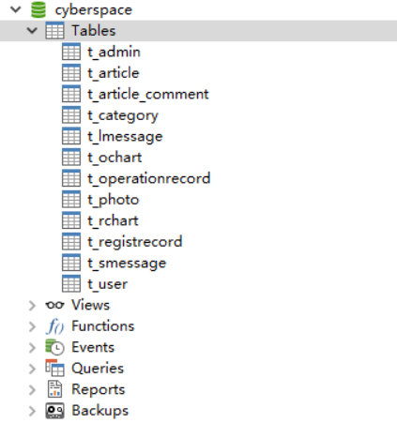

1. 用户实体表

用户实体主要存储用户账号信息，包括注册所需填写的邮箱地址、用户名、登录密码还有用户在注册完成后自由完善个人信息的用户个性签名、用户头像、用户性别、用户真实姓名。

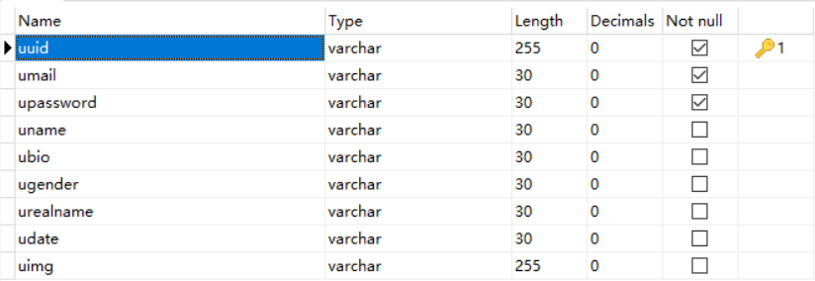

图 3.1 用户实体表

1. 文章实体表

文章实体表主要存储用户编写文章所产生的数据包括、文章发布的作者、文章的主体内容、文章缩略图、文章分类以及自动生成文章编号id和文章的发布时间。

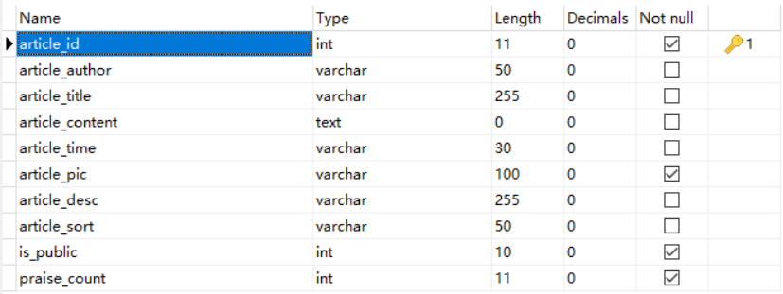

图 3.2 文章实体表

1. 文章评论表

文章评论表存储这注册用户对文章的评论，所评论的内容以所属文章的id为外键，当文章被用户点击阅览时，系统将根据相应的文章id获取此文章所拥有的所有及评论。

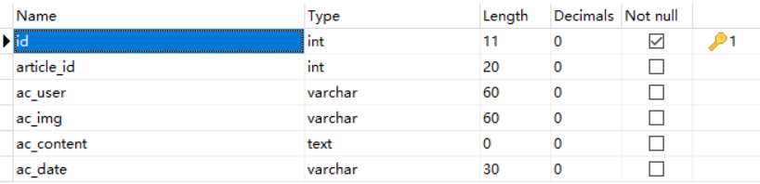

图 3.3 文章评论实体表

1. 文章分类表

文章分类表存储用户所要创建的文章分类，在这里的设计模式是只有先出现相应的文章分类那么发布文章时才能根据已有的文章分类进行编辑发布文章。文章分类表以所属的用户为外键。

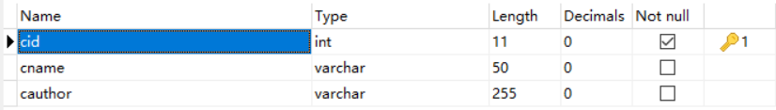

图 3.4 文章分类实体表

1. 用户操作日志表

该表作为系统日志表将记录所有用户在此系统的任何有价值的操作，同时将产生用户操作的相应信息。

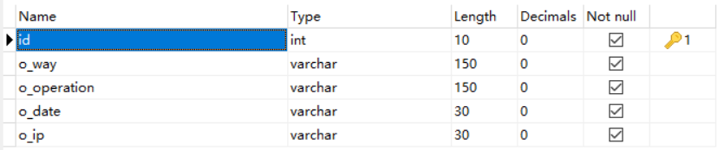

图 3.5 文章分类实体表

1. 站点访问量（视图）统计表

该表主要对站点访问量统计，统计数据源来自用户的登录，统计的标准将一天24小时分为12份，每隔两个小时作为一个时间段统计此段所有用户登录的次数，所产生的数据存储数据库，同时在后台管理系统以Echarts图实时动态显示出来。

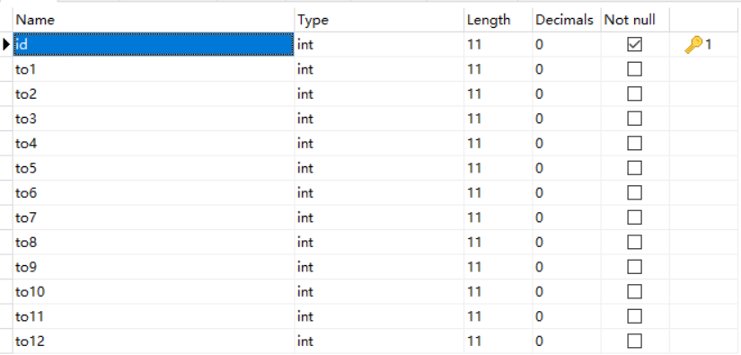

图 3.6 文章分类实体表

# 4 详细设计

## 4.1 个人空间系统前台功能流程图

### 4.1.1 登陆、注册流程图

用户注册所必须的三个信息用户的邮箱地址（唯一）选择一个用户名（唯一）输入用户密码以及输入验证码。使用JavaScript根据正则表达式对用户输入的信息进行验证，当用户输入的邮箱和输入用户名是会首先判断是否已有用户注册此邮箱或用户名称在更具JS对输入的邮箱和用户名称的格式进行验证。当用户输入的验证码不正确，服务器将错误信息回显到注册界面的指定位置提醒用户输入的“验证码错误，请重新输入”，同时提供点击验证码更换验证内容的功能。登录成功立即跳转到登录页面。

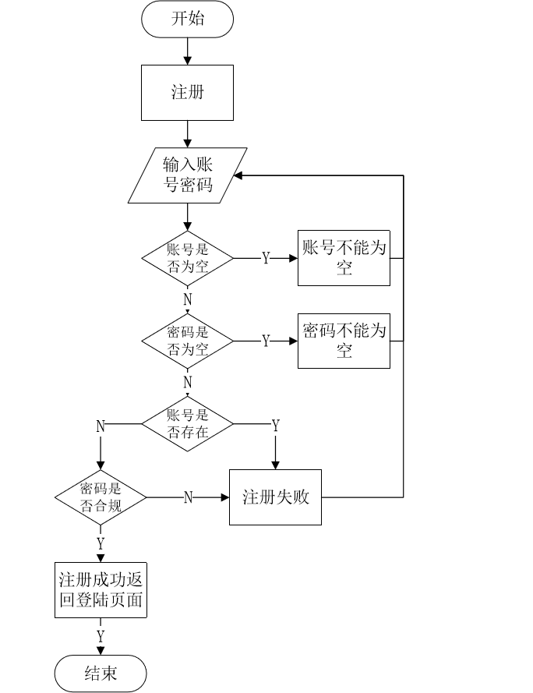

图 3.7 登录注册流程图

用户注册完成之后即跳转到登录界面输入的账号密码内容不为空，不为空就判断账号是否正确，账号正确再判断输入的密码和数据库该账号下的密码是否一致，如果密码正确才能到首页，否则都是登录不成功回到登录页面。

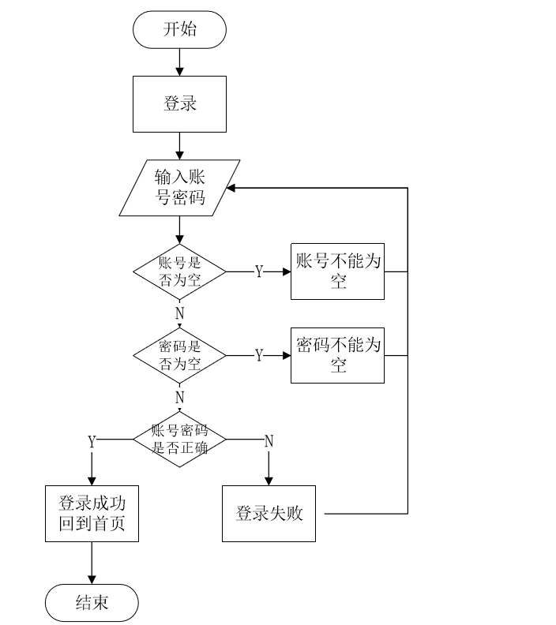

图 3.8 登录注册流程图

### 4.1.2 文章管理流程图

对于已登录的用户有自己的个人空间包括个人文章发布、文章分类管理等功能。用户发布文章是需要填写文章的标题、文章概要、是否公开、摘要图片以及文章的主体内容。

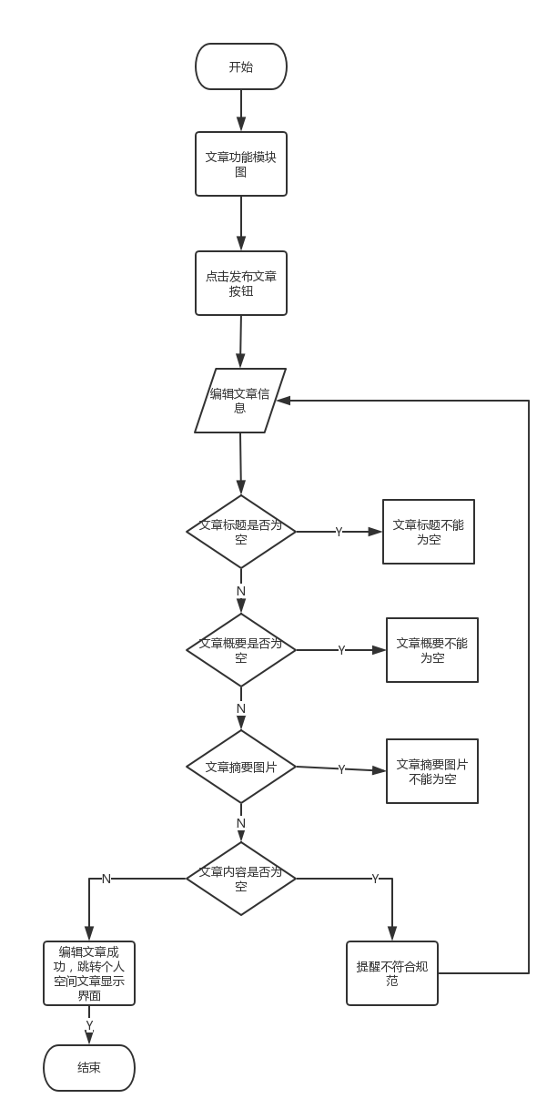

图 3. 9登录注册流程图

### 4.1.3 相册模块流程图

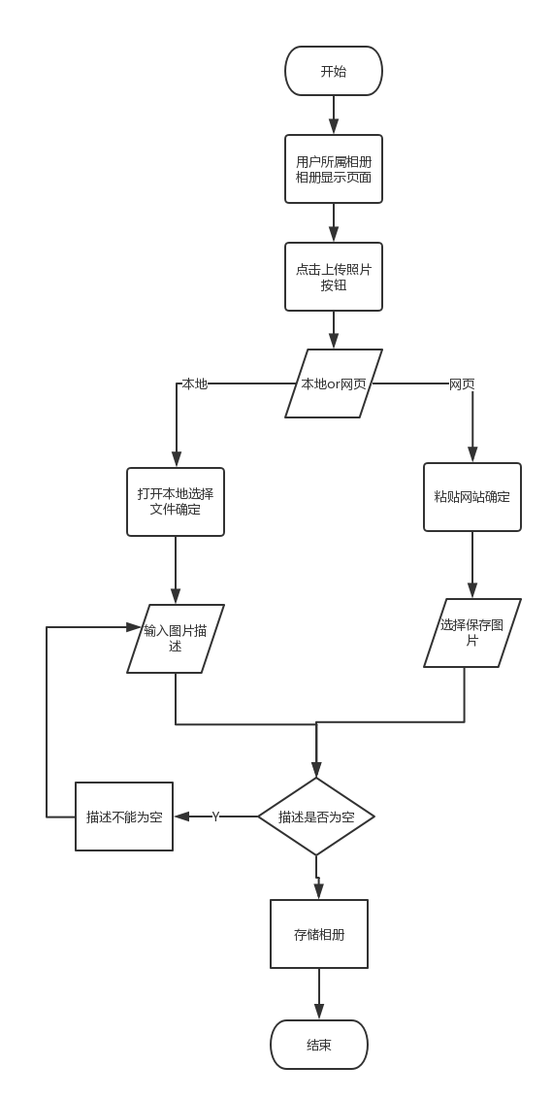

图 4.0 相册模块流程图

# 系统实现

## 5.1 前端系统的实现

### 5.1.1 登陆、注册功能实现

未登录用户可以拥有浏览权限在网站首页留言系统推送的文章和热门文章以及了解热门用户的个人信息。如果需要更多的权限则需要登录或是注册，在网页首页导航栏的右上角有注册按钮进入注册页面进行注册。注册页面需要填写邮箱、用户名称、密码和验证码，邮箱和用户名均是唯一的不能和其他用户有重复，输入验证码可以点击验证码进行更换。如果输入的验证码错误服务器将错误信息回显到注册页面提醒用户验证码输入错误，如果注册成功会显示注册成功并且跳转到登录页面方便直接登录。登录成功后会直接跳转到网站首页。注册、登录如图图4.1和图4.2

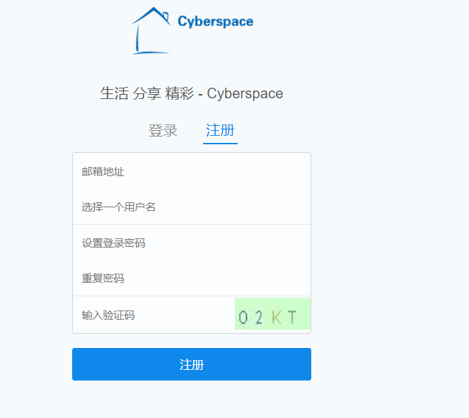

图4.1 用户注册

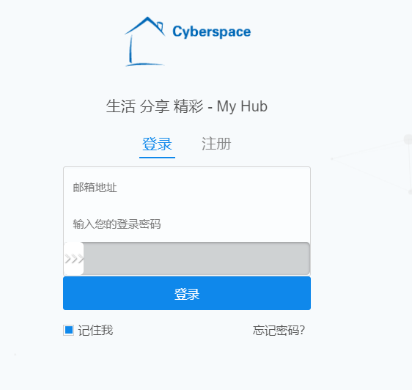

图4.2 用户登录

### 5.1.2 首页

事实上用户第一个进入的是网站首页，然后在需要有所操作的时候弹出登陆框，首页有信息展示，首先是较大的轮播图，轮播图内容是由管理员提供的提供的公告栏，轮播图右侧显示用户的名称和邮箱以及热门文章的推送和点击排行。导航栏里有用户的关于我、文章、相册、留言板和用户登录注册按钮。

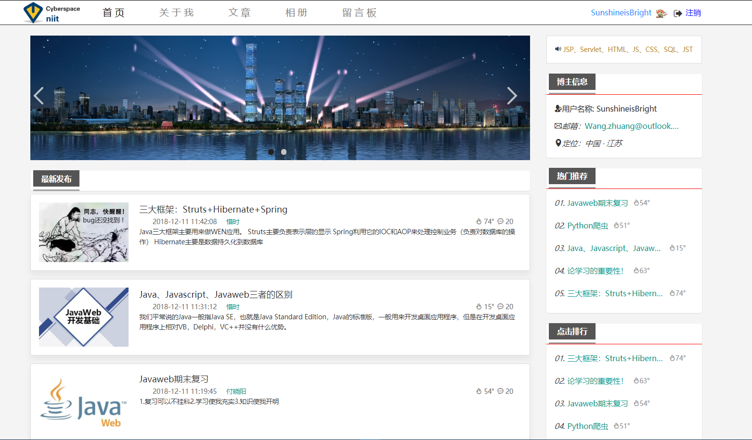

图4.3 用户登录

### 5.1.3 公开文章推送实现

首页文章的内容由用户和管理员共同支持，用户在发布文章的时候可以选择是否将其文章公开如果将文章公开则此篇文章将自动出现在首页供其他已注册用户浏览点赞评论和非注册用户的浏览。

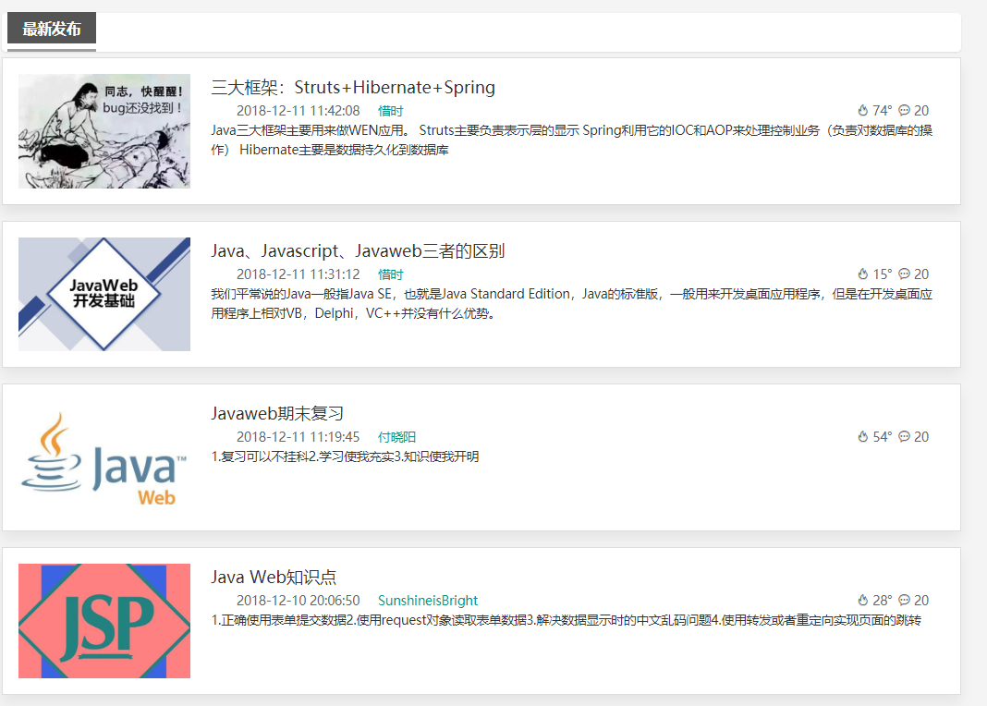

图4.4 公开文章推送实现

### 5.1.4 热门文章推送实现

首页的侧边栏将出现系统推送的热门文章，成为热门文章的标准就是文章的评论量，当用户浏览某一篇文章并进行评论，而一篇文章的被评论条数将被作为系统统计的标准，将评论量前五的5篇文章推送到前台进行展示。

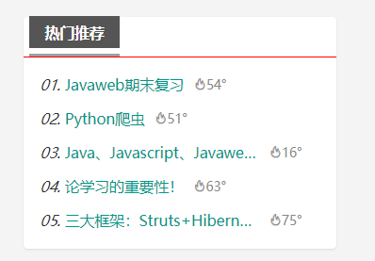

图4.5 热门文章推送

### 5.1.5 阅读文章、评论文章、点赞文章实现

用户无论从首页点击文章进行阅览还是从推送的文章进行阅览都是将文章展示成统一的格式，已注册用户可以根据个人的意愿对文章进行评论和点赞。同时只要用户对某一片文章进行点击查看都会提升文章的点击量，而点击量将被作为一个标准被推送到首页的点击排行

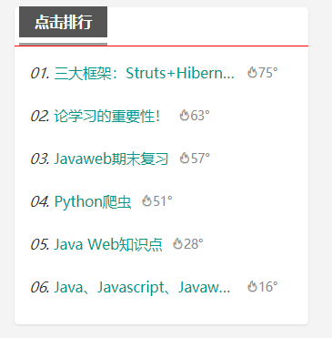

图4.6 文章点击排行

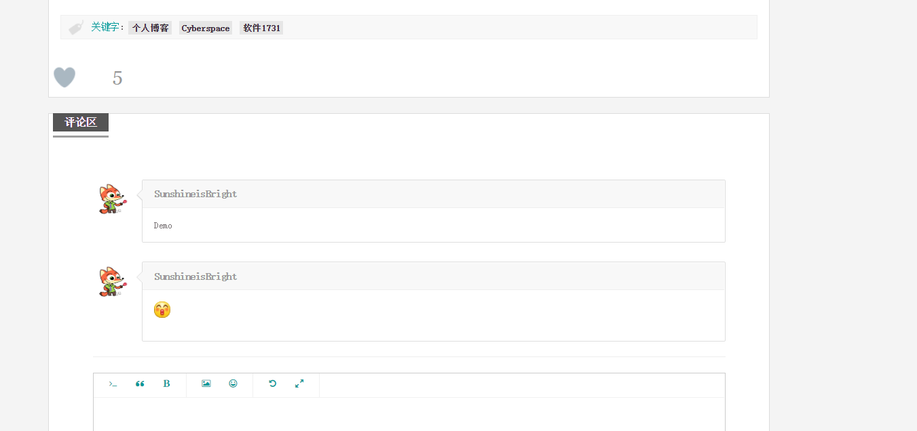

图4.7 文章评论点赞实现

### 5.1.6 关于我页面个人信息和头像修改实现

用户登录成功后系统将自动获取此用户的个人信息并在用户的个人信息界面进行展示，用户可以根据需要更改用户的头像、真实姓名、性别以及个性签名。用户的个人信息是公开的，其他用户可以根据此用户的用户名获取此用户的个人简介的展示界面。

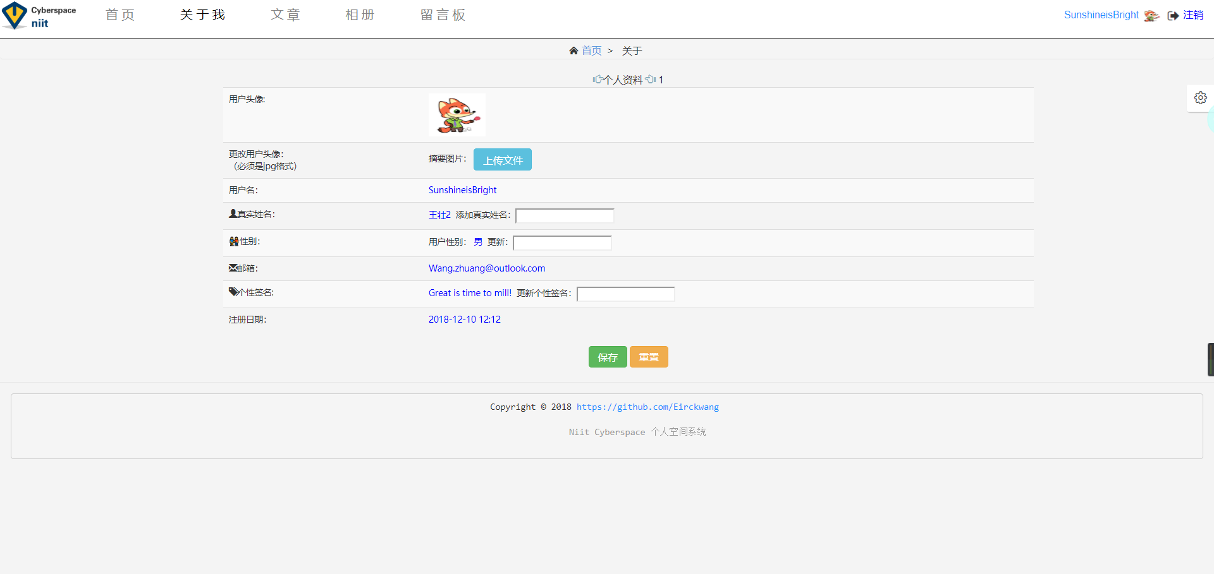

4.8 关于我页面个人信息和头像修改实现

### 5.1.7 相册页面实现

### 个人相册模块是用户通过上传图片按钮将放在磁盘中的图片上传到首页，用户所上传的图片将根据时间进行树形展示。

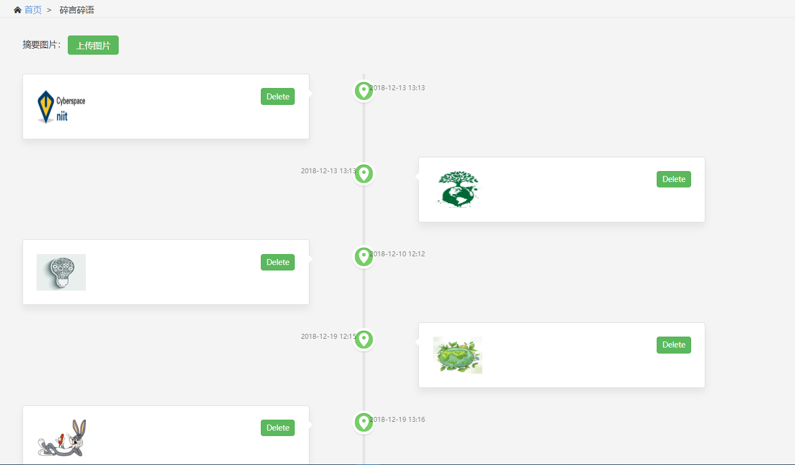

4.9 个人相册

### 5.1.8 文章发布页面的实现

用户在文章模块通过发布文章按钮完成编辑文章到发布文章的功能，在编辑文章中用户必须填写文章的标题、概要、文章是否公开、文章的所属分类、文章缩略图以及文章的主体内容。用户在编写文章主体内容的过程中可以根据需要在文章中添加相应的图片等功能。

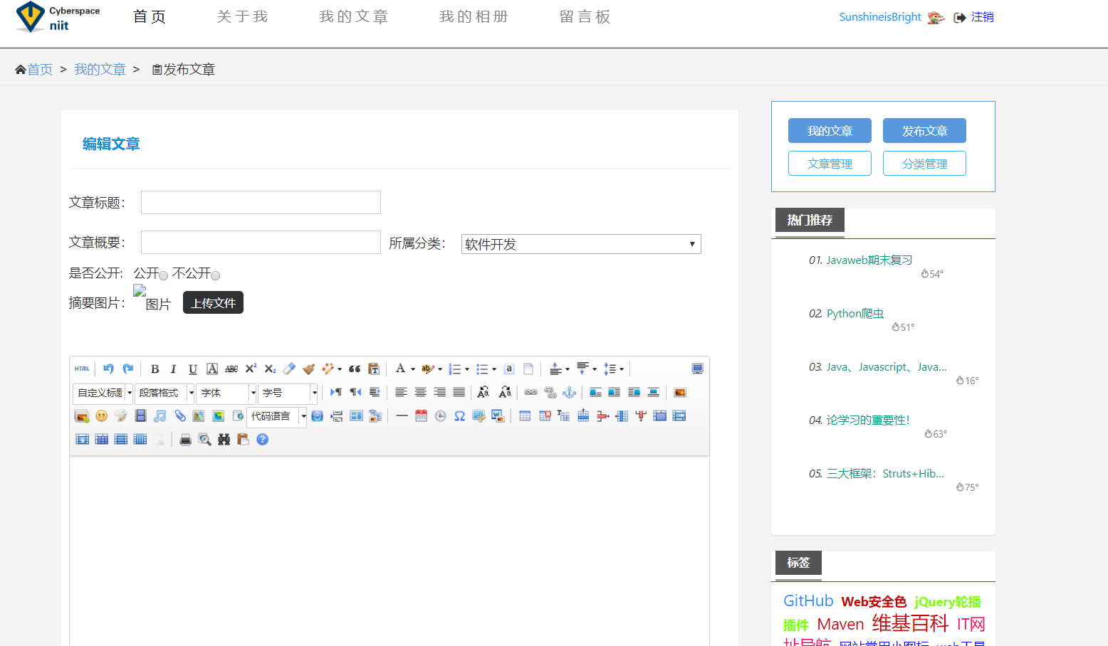

5.0 文章发布页面的实现

### 5.1.9 文章分类管理页面的实现

文章分类模块服务于发布文章的功能模块，当用户想要发布新的文章所发布的文章的类别还没有此时用户可以在文章分类管理添加文章的分类或者根据实际对文章的分类名称进行更改或删除。

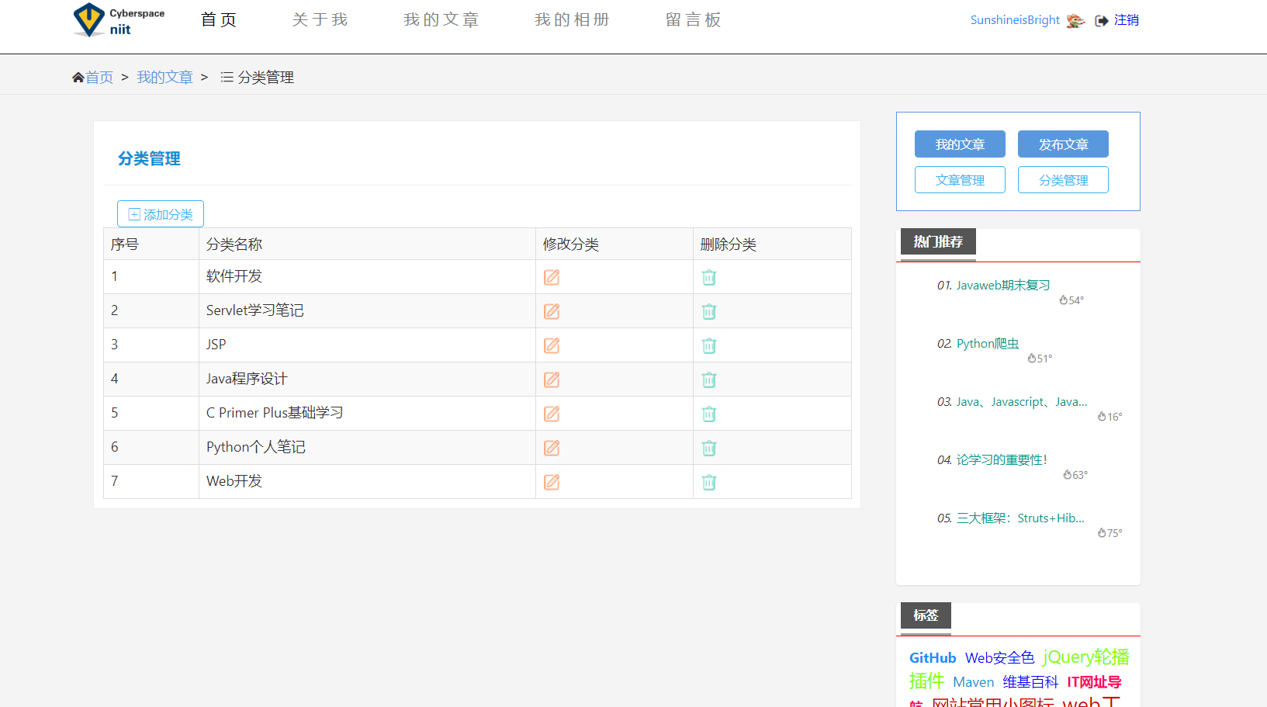

5.1 文章分类页面的实现

### 5.1.10 留言板留言和评论页面实现

用户的留言板使用的是Wangeditor富文本编辑器用户不仅可以在留言板上以简单文件的形式进行留言还可以有表情包、上传图片的选择。同时用户的好友有权利查看用户的所有留言并对指定留言进行回复而用户也可以对留言板的上评论进行回复。

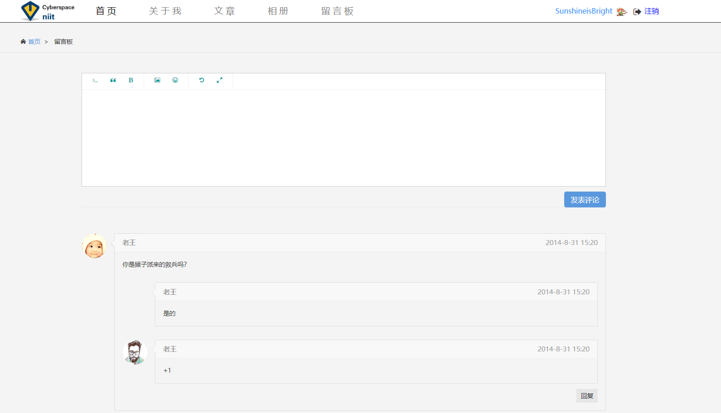

5.2 留言板留言和评论页面的实现

## 5.2 后台管理系统实现

### 5.2.1 后台管理员登陆与注册功能实现

后台管理的登录界面因为所面对的是开发此网站的开发人员所以只用管理员输入的账号是否正确进行验证，若验证出现错误系统将错误的信息自动提交的登录界面进行错误信息的回显。同时对于已经登录的管理员可以对管理员的团队进行扩充注册新管理员并对整个管理员的团队进行删除和更改管理员的个人信息。

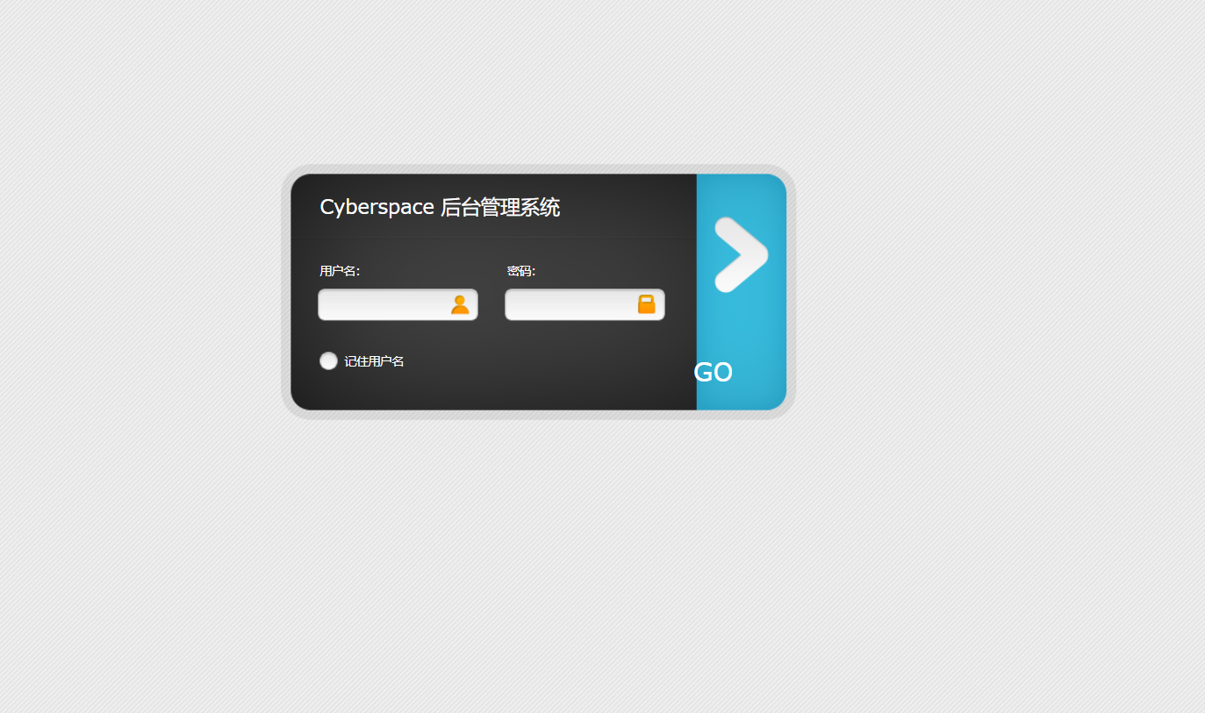

5.3 后台管理系统登陆界面

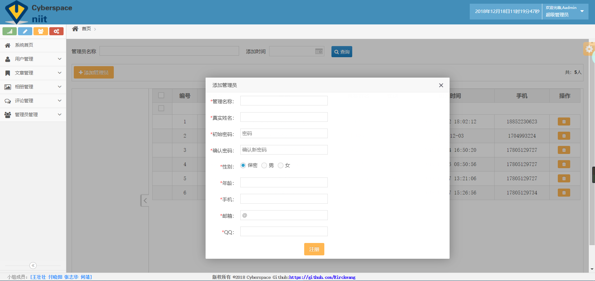

5.4 后台管理系统管理员注册界面

### 5.2.2 Echarts对网站统计的数据动态处理实现

网站的数据可视化使用Echarts对网站统计的数据进行可视化显示，对管理员来说可以直观的看到网站统计的数据以及整个数据的走势，管理员根据统计的数据可以做出相应的调整以促进网站的发展。同时在网站的首页也有当前时间的展示以及此时管理员所登陆的IP地址进行记录。

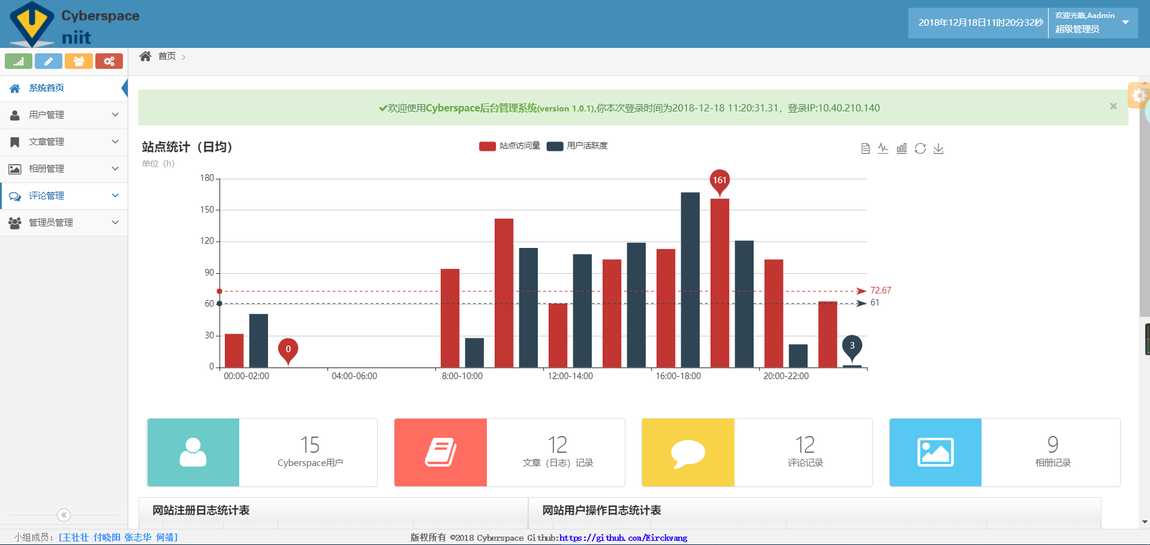

* 1. 网站数据统计图

### 5.2.5 后台日志管理（注册日志、用户操作日志）实现

注册日志统计的是任何在此网站注册的记录用户操作日志则是所用的用户在此网站进行任何操作的记录，用户和管理员的任何操作都将被记录在此日志中。

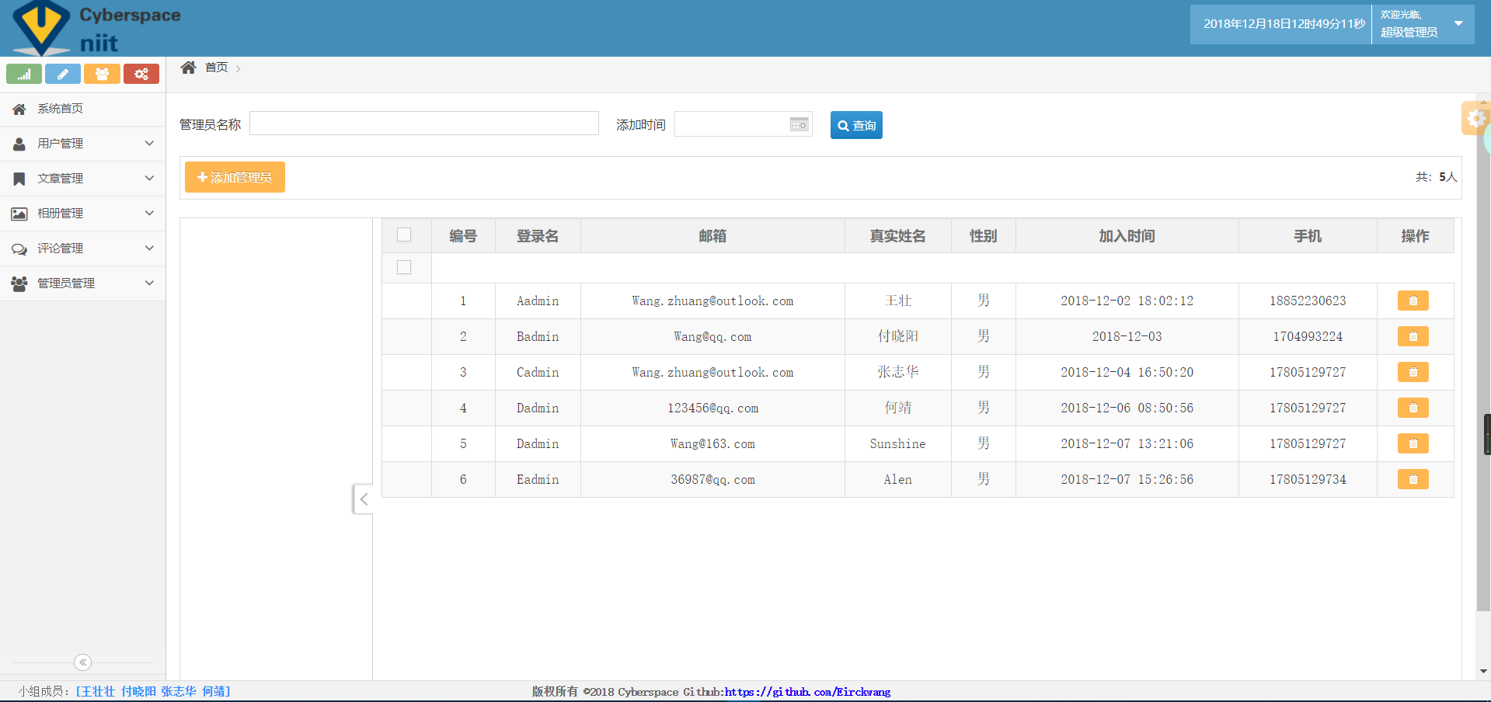

5.6 网站数据统计图

# 6 个人实训总结和感悟

# 付晓阳的个人总结

三个星期的实训结束了，实训期间，老师负责的为我们分了组，为了我们以后能够自己都有自主的开发能力，我们每组由四位成员组成，就是为了在以后自己都有一定的能力去做以后的毕业设计。

这次实训收获颇多，不仅仅是对一个学期学的知识的一个总结运用，更是在实训中不断扩充自己的知识，也很清楚的能够看到自己的不足与动手操作能力的缺陷，在我们这个专业，不仅仅是学习接受能力的考验，更是一个动手操作、自主研发能力的考验。我们要做到的是对专业知识的运筹帷幄、对所学知识的运用操控，学习是打好我们的基础，能够自己去做出来一些东西才是真正的目的，老师将我们每组分为4个人也是考虑了这个方面的问题，就是为了让每位同学都能够真正的去参与进去，去对自己做一个充分的了解，意识到自己能力大概在那个一水平，自己的缺点是什么，能够独自研发的能力又是有多少。每一次的实训都会让我们有一个质的变化，看到成绩好的同学做出来优秀的作品时，也是大大的给了我们一个提醒，一个响亮的耳光，别人都如此优秀了，并且还勤奋努力，自己的水平不够那么高，那还有什么理由去整天的嬉戏打闹呢，毕竟现在都已经是成年人了，应该都要为自己的以后考虑清楚，实训是一次好的锻炼，是一次对自己的认识，了解自己在这条路上走了多远，走的路又多宽，实训了次数很有限，确确实实我们每一个人都应该安静的去思考一下，自己的水到底能够有多深，在相同的时间内，别人为什么能够做出来那么优秀的作品呢？这不是让你去自卑，是让你能够有更大的激情去学习更多的东西，让你去意识到，你是应该去为自己的以后付出多少的努力，这都不是虚无缥缈的问题，这是我们即将面对的问题，一次实训是一次对自己的认识，是一次深刻的思考。对于动手能力较差的我，确实每次的好项目演示都给我带来了不小的震撼，都让我感到很大的恐慌，自己与那些学习好的同学的差距确实不是一点半点，在这个有限的校园生活中，想好自己的人生规划是重要的，自己在毕业时能够学到多少的能力，以后应该靠什么去进入好的公司，靠什么去与那些优秀的同学做竞争，这应该是每位同学都应该去思考的一件事情，都去好好的问问自己，你，以后去靠什么在这个飞速发展的社会中立足，又靠什么去做到出人头地，在我认真的思考过后，剩下的时间里，自己能够做到也只剩努力了。

这是一次实训，是一次团队的配合，我们会因为一个事情去争论，去发表自己的观点，这让我真正的感觉到了一个团队一起做事情的那不会认输、不怕困难的感觉，团队给了我充足的底气与勇气，感谢我的每位组员，他们付出的很多，同时也很优秀，希望在今后我们都能够做到更好，去获得更多的技能，去做出更多的优秀的作品，现在的努力，以后都会以另一种方式得到体现，美好的未来不是靠着去幻想，靠的是自己的脚踏实地，对自己说，加油、努力。

**何靖的个人总结**

通过本次实训，在苏老师的带领下，我感觉我是真真正正的学到了一些以前没有认真学的知识，其实很庆幸能遇到这样严格一点的老师，能够把任务具体落实到个人，让我从一个什么都不太懂的小白，慢慢的基本上还是能通过个人愚钝的努力，和经过他人的的指点帮助，完成了属于我自己的注册登录页面。

我经常在想，如果这三周实训没有这样的老师督促我，我会不会就这样白白浪费掉这宝贵的时间？直到现在，我还能回忆起当时写代码的情景，一个人坐在床上退都能坐麻，可是当你的作品能够成功的展示运行出来，它带给你的又是一种无法言喻的喜悦。

这三周里我通过自己的学习，知道了如何写登录注册页面，如何在数据库建表，如何连接数据库，如何运行它，这对于大多数人来说可能不值一提，但是于我而言却是我真正努力后的成果。

我记得您说过，想看到每个人的努力，在往后的日子里我也会记住您说的话，继续努力。

**张志华的个人总结**

时间依旧过得很快，三周的实训转眼就快结束了。大家组成一个小组，在一起努力学习，做着本次实训的项目。也一起见证了一个东西从无到有的的过程。

  一开始的准备工作很重要，也可以看出来老师一直强调先把E-R图画好，之后对数据库表的设计，都有着一定的铺垫作用，前面的准备工作固然重要，但也要兼顾后面的具体情况，这就在一定程度上给我们带来了困扰，不过在大家的一并努力下，还是不断改进，从不同的角度去考虑问题，人多力量大，还是有一定道理的。在这些过程中，我不仅知道了职业生涯所需具备的专业知识，而且让我深深体会到一个团队中的各个成员合作的重要性，要善于团队合作，善于利用别人的智慧，这才是大智慧。靠单一的力量是很难完成一个大项目的，在进行团队合作的时候，还要耐心听取每一个成员的意见，使我们的组合达到更好的效果。

  从这次实训中，也从小组成员身上看见了值得学习的地方，想法新颖，当然也有一定的借鉴，学习他人的优点，弥补自己的不足。这次实训从整体效果来看还是好的，看个人的话，就显得自己所学的知识有欠缺和不足，懂得整体的思路，但一个人还是显得无力，也有摸索着学习，渐渐的发现只要用心去做，遇到问题去解决而不是逃避，慢慢的也就在走向成长的路上，以后的路还很长，还有很多事情要做，坚持比努力更可怕。说起编程，感觉后台数据处理要好好学习，有着一定不足，还需要向身边的同学学习。这段时间，对于我个人来说是充实的，小组之间的共同学习及同学之间的学习，不仅仅可以把平时没有学到的东西学到，还可以复习之前没理解透的编程语言知识，这是对专业课的实际运用，更是对自己的一种历练。

  在这实训的过程中，老师也是蛮辛苦的，从一开始到结束，也看到不少同学去问编程过程中遇到的问题，老师也是很耐心的讲解，所以感谢老师的一路陪伴。最后的答辩，看到同学最后展示的效果，还是蛮震撼的，能做的这么好，是值得学习的榜样，应该去学习这种精神，带有自己的风格和良好的编程习惯。多去发现不同的可能性，勇敢的去尝试，做好当下的事情，珍惜当下拥有的。

  最后，感谢相遇，感谢这一路的陪伴与成长。只有不断的向前走，才可以不走回头路，所经历的这些事情，都将是人生的一段经历，学着去消化，变为自己接下来走下去的动力与方向，未曾到过远方，怎能就此返航。

**王壮壮的个人总结**

对于这次实训感悟很多其中最深的感悟在于这次实训项目让我深刻的感受到从项目需求分析设计到E-R图的绘制对我们整体项目的重要性。之前我个人也学习了一些数据库的相关知识和E-R图的画法但当时没有感悟到这些知识真正的作用。当然一个好的项目开发必须要有一个开放且逻辑严谨的思想，对于系统分析要分析彻底对每个功能的细节都应该全部掌握。

这次Web应用开发实训不仅仅是考察个人整体知识体系的掌握还有整个团队的合作能力。团队里每个人根据自己的能力互相帮助解决在开发中遇到的各种疑难问题最终成功解决这才是一个团队应有的精神。而我们真是要通过每次的实训锻炼自己这种合作思维的能力让我们能够做到1+1>2的模式。

此次实训暴露了我们平时没有注意到的问题，从需求的分析到数据库中设计表到程序编码再到系统的维护运行我们充分的发挥出在过去几个学期学到的知识，在对整个开发的任务进行分析和功能设计方面我们没有完全的将需求分析到位导致后续数据库中表的设计出现差错，表与表之间联系分析混乱以及系统需求分析不完整。通过老师的指导根据需求初步完成了此次开发所要开发的几个功能模块以及E-R图的设计。但E-R图设计在一开始并没有正确的理出我们要开发的功能，通过后续详细的分析完成E-R图的设计。对于我个人来说由于之前完全没有任何开发的经验一开始并没有重视从项目需求到E-R图的设计但在后续表的设计中完全体会到了这种开发模式的好处。E-R图的设计几乎完全确定了我们整个开发功能。不过在后续的编码中也对E-R图重新扩充添加相应的功能这完全由于我们小组在一开始的项目功能分析的时候没有将系统要开发的功能分析透，后面又对数据库中的表进行更改导致好多的数据出现混乱。所以从项目功能的详尽分析到E-R图的设计要时刻考虑到项目开发的可扩展性、可维护性这样才能应对随时可能变化的项目需求。

总的来说，这次实训过程中遇到很多让我们很头痛的问题，但从我个人来说我通过一次次解决遇到的难题相信了一句话“方法总比困难多”很多时候不是遇到的困难有多难而是自己不敢去面对不能潜下心去寻找解决问题的方法才是我们真正应该解决的困难。我希望通过一次次的这些实训不断提高自己对整个项目开发从功能需求分析到数据库表建立这一段的能力因为这也是我们一直忽视到的能力。平时我们只是在IDE中做Input OR Output没有将这些知识点真正的放在项目中实践。而我们不仅仅要学会书本上给我们列举出来的知识还要学习如何以现实需求为中心短时间学会新的知识。